Listening and Reading

En 2021-2022, les étudiants de troisième année du Collège de droit auront la possibilité de suivre une préparation consacrée à la certification TOEIC®.

La formation se déroulera de la façon suivante :
-une séance d’1h30 consacrée à la présentation détaillée du test et de la préparation ;
-quatre séances de 2h à 3h chacune, la dernière séance ayant lieu la veille du test et consistant en un test TOEIC® blanc intégral. Le but est de faire un maximum d’exercices pratiques.

Les séances de préparation et l’examen lui-même se déroulent dans la foulée et sont ramassés en termes de calendrier.

En quoi consistent les tests TOEIC® ?
TOEIC® est l’abréviation de Test Of English for International Communication ; c’est un test international qui évalue de manière globale les capacités à communiquer en anglais dans un contexte professionnel, pour tous ceux dont la langue maternelle n’est pas l’anglais.

Qui crée les tests ?
Les tests TOEIC® sont créés par Educational Testing Service, une organisation américaine à but non lucratif basée à Princeton, dans le New Jersey. ETS est la plus grande organisation de recherche sur l’éducation au monde. En plus des tests TOEIC®, ETS développe, administre et évalue toute une série de tests nationaux et internationaux, d’admissions ou de certifications.
Les tests TOEIC® sont reconnus par près de 14 000 entreprises dans 160 pays à travers le monde.

Le test TOEIC® Listening and Reading, un test proche des vraies situations de communication
Le test TOEIC® Listening and Reading permet d’évaluer les compétences du candidat sur une échelle de 10 à 990 points. Le test est divisé en deux parties, l’une consacrée à la compréhension orale, l’autre à la compréhension écrite. Chacune représente 5 à 495 points. Cette évaluation est standardisée, donc tout candidat ayant passé le test obtient un score reﬂétant de manière valide, équitable et fiable son niveau. Par ailleurs, les scores TOEIC® sont corrélés sur le Cadre Européen Commun de Référence pour les Langues (CECRL) pour les niveaux A1 à C1.
Afin d’évaluer les compétences nécessaires dans une situation de communication réelle, le test reproduit des environnements et des conditions proches de la réalité, notamment par le recours à diﬀérents accents : américain, britannique, canadien, australien (y compris néo-zélandais). Dans l’ensemble, le lexique et l’accent nord-américain prédominent. Il n’y a aucun lexique technique ou de spécialité.
Le test évalue non seulement les capacités à comprendre les points clés et à établir des suppositions, mais aussi la maîtrise du vocabulaire et les règles essentielles de grammaire ainsi que la capacité à distinguer les sons.
Les thèmes généraux sont tirés de situations de la vie quotidienne et de la vie professionnelle. Aucune question ne requiert de maîtriser des connaissances professionnelles, l’histoire ou la culture d’un pays spécifique.

Déroulement du test
Le test se compose de 200 questions et dure 2 heures :
45 minutes sont consacrées aux 100 questions de compréhension orale ;
75 minutes sont consacrées aux 100 questions de compréhension écrite.
Il n’y a pas de pause pendant le test. Le test est uniquement en anglais, il n’y a aucun exercice de traduction. La correction est parfaitement objective puisqu’elle se fait par ordinateur, grâce à la grille de réponses.

Compréhension orale (45 min)
Partie | Titre | Intitulé | Nombre de  questions
1 | Photographs | Photographies | 10
2 | Question-  Response | Questions-  Réponses | 30
3 | Conversations | Dialogues | 30
4 | Talks | Courts exposés,  annonces orales | 30

Compréhension écrite (75 min)
Partie | Titre | Intitulé | Nombre de  questions
5 | Incomplete sentences | Phrases à compléter | 40
6 | Text completion | Texte à compléter | 12
 | Reading compréhension | Compréhension écrite
7 | - Single passage | - Un texte | 28
 | - Double passage | - Deux textes | 20

Scores
ETS ne fournit aucune table de conversion des scores. La pyramide ci-dessous est donnée à titre indicatif. Concrètement, le seuil indépendant avancé de 785 points représente un peu plus de 79% de bonnes réponses (≈ 80 bonnes réponses par partie). Pour le seuil expérimenté, il faut atteindre 945 points.

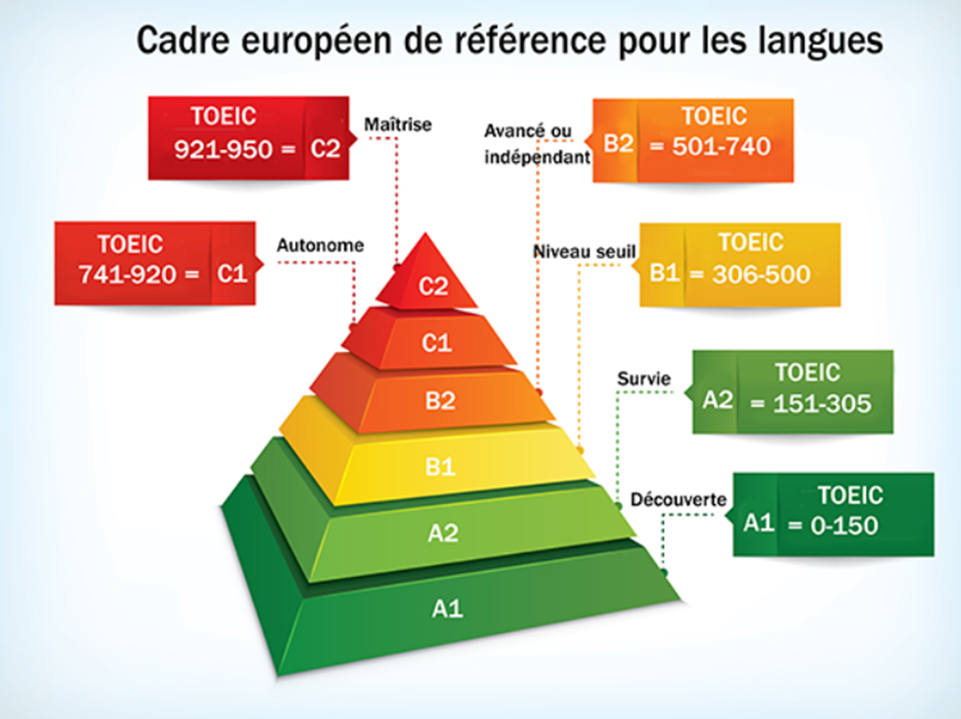

Pour toute question relative au TOEIC®, vous pouvez contacter Mme Anne-Claire Rivière, à l’adresse suivante : anne-claire.riviere@u-paris2.fr

